6. Arquitectura y Diseño del Sistema
6.1 Arquitectura general
El sistema Swapply está basado en una Arquitectura Orientada a Servicios (SOA) y dirigida por eventos (Event-Driven Architecture). Está estructura responde a la necesidad de separar la lógica transaccional estándar (gestión de la información correspondiente a los usuarios y productos) de la lógica computacional compleja (cálculo de grafos y cadenas de trueque).
Por este mismo motivo, Swapply está diseñado sobre un patrón híbrido en su capa de persistencia. Por un lado, Swapply cuenta con una Base de Datos Relacional que asegura la integridad de los datos financieros (SwapCoins), inventario y usuarios. De forma contigua, del modelado de relaciones complejas entre deseos y pertenencias (Matching Multilateral) se encarga una segunda Base de Datos, esta, orientada a Grafos.
Para la comunicación entre subsistemas Swapply cuenta con un bus de eventos que, de forma asíncrona, garantiza la escalabilidad y reduce significativamente la posibilidad de bloqueo de procesos críticos.
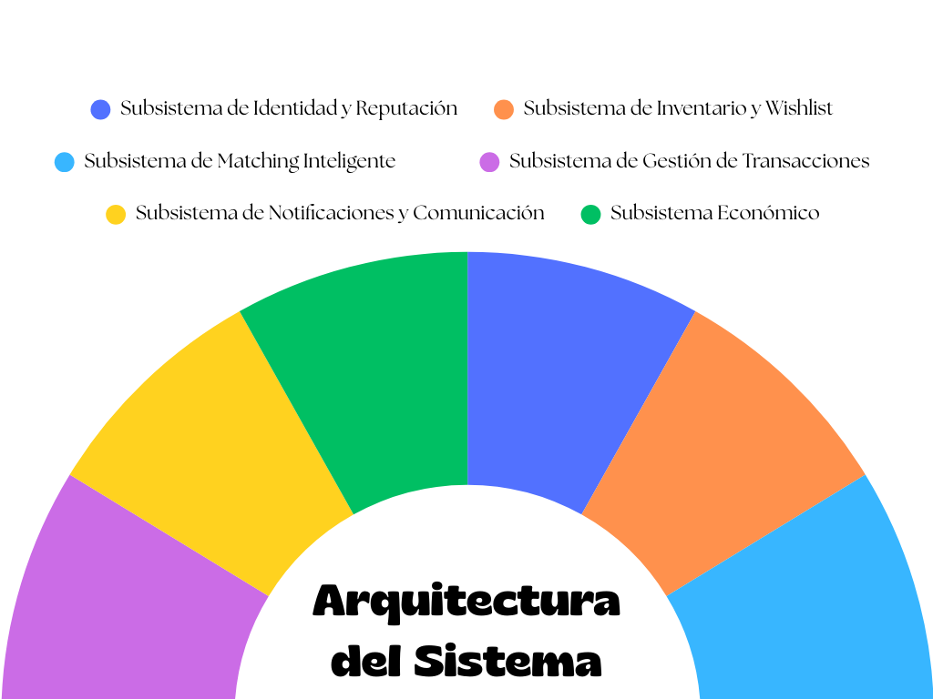
6.2 Definición de Subsistemas
La estructura interna de Swapply se compone de seis subsistemas, los cuales tienen una responsabilidad única y delimitada. Estos subsistemas son:

- 6.2.1 Subsistema de Identidad y Reputación
Este módulo es el encargado de administrar la gestión de acceso, seguridad y confianza entre pares (usuarios que realizan los intercambios).
Dentro de las responsabilidades acotadas en este subsistema se encuentran la autenticación y autorización (registro/ login), la gestión de los perfiles de usuario y el algoritmo encargado de calcular la ponderación de las valoraciones recibidas de cada usuario para determinar el nivel de confianza que se asigna al mismo (crítico para la prioridad dada en las cadenas de trueque).

- 6.2.2 Subsistema de Inventario y Wishlist
Se trata del repositorio central de los inputs (lo que se tiene) y los outputs (lo que se quiere) de la aplicación, individuales para cada usuario.
Este modulo es el encargado de gestionar el ciclo de vida de los productos dentro de Swapply (Publicación - Pausa - Retiro), además de la categorización y etiquetado de ítems para facilitar y optimizar el proceso de búsqueda por parte de los usuarios. Junto a esto se añade la gestión de las Wishlist correspondientes a cada usuario para mejorar las recomendaciones personalizadas de la aplicación, puesto que se trata de la fuente de datos primaria para el motor de matching.

- 6.2.3 Subsistema de Matching Inteligente
Este modulo se trata del cerebro matemático del sistema. Se tarta de un servicio aislado optimizado para el recorrido de grafos.
La funcionalidad principal es la de realizar las conexiones en base a los datos del inventario de productos de la base de datos y las Wishlist de cada usuario. De este modo, este algoritmo es capaz de detectar ciclos en tiempo real para así cerrar cadenas de intercambio entre usuarios, generando así de forma óptima posibles ofertas de intercambio.
- 6.2.4 Subsistema de Gestión de Transacciones
Este módulo se compondría de una máquina de estados finitos que orquesta los procesos de intercambio.
Las tareas que este módulo ejerce son: la verificación de que todas las partes del intercambio estén de acuerdo en realizarlo, el bloqueo de stock de los productos y las SwapCoins implicadas en el intercambio para evitar problemas en el intercambio, gestionar los distintos estados del intercambio (Propuesto > Aceptado > Enviado > Recibido > Finalizado) y de la gestión de posibles disputas y cancelaciones durante dichas transacciones.

- 6.2.5 Subsistema Económico
Este módulo está dedicado expresamente a la gestión, procesamiento y registro de las SwapCoins.
Se trata de una base de datos dedicada cuya tarea es tramitar todos los pagos en los que haya implicadas SwapCoins, ya sean exclusivamente con SwapCoins o pagos mixtos (Producto + SwapCoins). Además de la gestión de monedas correspondientes a cada usuario.
Sumado a todo esto, se mantendrá un historial de todos los movimientos financieros y los usuarios implicados en ellos con la finalidad de aportar la mayor transparencia posible a dichas transacciones en caso de ser necesario.

- 6.2.6 Subsistema de Notificaciones y Comunicación
Esta es la capa de interacción entre los usuarios y el sistema.
Este módulo está encargado exclusivamente de enviar a los usuarios notificaciones o emails respecto a nuevas ofertas de intercambio o el estado de pedidos realizados.

6.3 Diagrama de Casos de Uso
- Subsistema de Identidad y Reputación
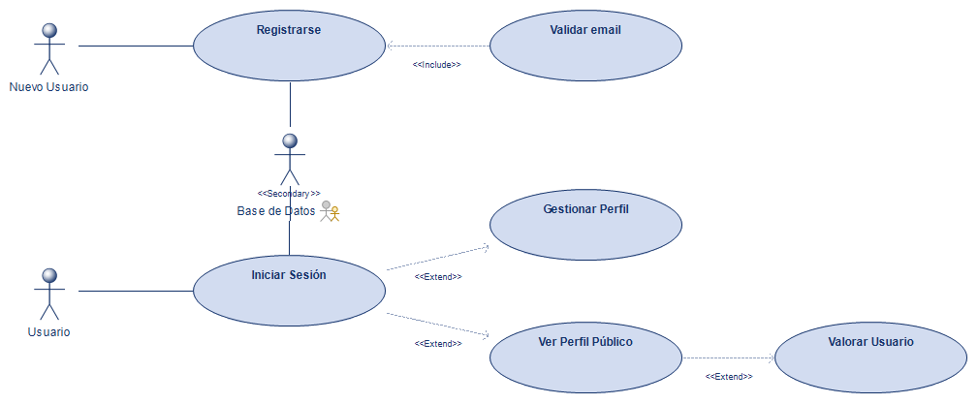

- Subsistema de Inventario y Wishlist
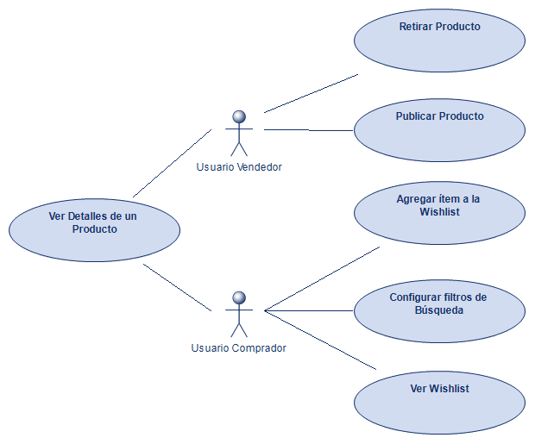

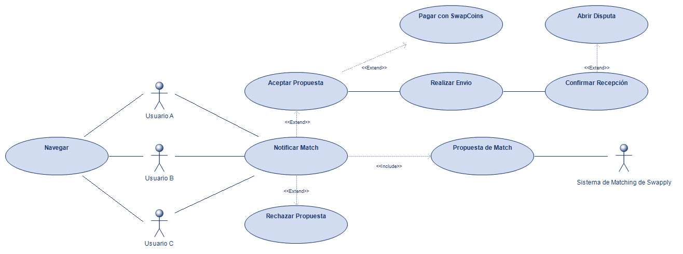
- Subsistemas de Transacciones y Matching
- Subsistema Económico
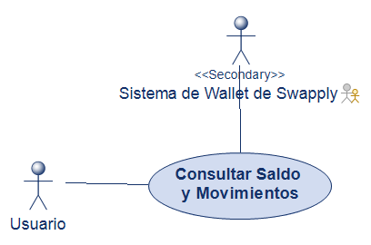

- Subsistema de Notificaciones y Comunicación
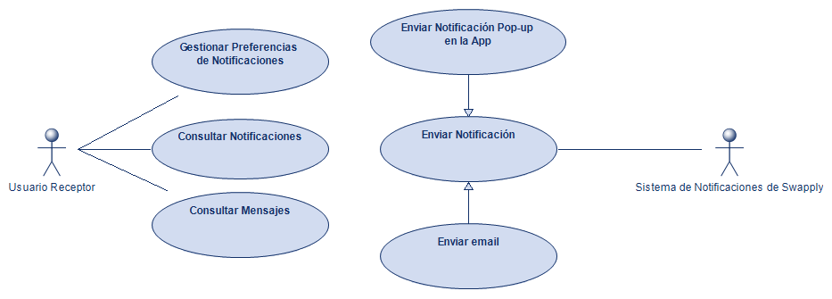

  - Especificación de los Casos de Uso por cada Subsistema
Autor | Carlos Belmonte Arias
[CU-IR01] | Gestionar Perfil
Descripción | El usuario navega a su perfil para revisar su información y su historial de publicaciones y realizar los cambios oportunos.
Actores | Principal: Usuario
Pre  condiciones | El usuario hace clic en el ícono de su perfil en la navegación.
Post condiciones | El usuario ve su perfil y edita la información en él a su gusto.
Secuencia Normal | # | Acción
Secuencia Normal | 1 | El sistema muestra la foto de perfil, nombre y productos publicados del usuario.
Secuencia Normal | 2 | El usuario hace clic en el botón de gestión de su perfil y se le redirige a la pestaña de edición de su perfil.
Secuencia Normal | 3 | El usuario cambia la información a su gusto.
Secuencia Normal |  | - 3.1 El usuario cambia su nombre en la aplicación.  - 3.2 El usuario cambia su contraseña.  - 3.3 El usuario añade o modifica su foto de perfil.
Secuencia Normal | 4 | El usuario guarda los cambios.
- Subsistema de Identidad y Reputación

Autor | Carlos Belmonte Arias
[CU-IR02] | Iniciar sesión
Descripción | El usuario utilizará sus datos para acceder a su cuenta en la aplicación (creada anteriormente).
Actores | Principal: Usuario
Pre  condiciones | El usuario se encuentra registrado en la aplicación.
Post condiciones | El usuario accede a Swapply con su cuenta.
Secuencia Normal | # | Acción
Secuencia Normal | 1 | El usuario elige el método por el que iniciar sesión.
Secuencia Normal |  | - 1.1 El usuario inicia sesión con cuentas externas (Cuenta UCM, Facebook, Gmail o Apple) y es redirigido a sus respectivas páginas de inicio de sesión.  - 1.2 El usuario inicia sesión con un email.
 | 2 | El usuario introduce sus credenciales y el sistema le da acceso a la aplicación.
Excepciones | # | Acción (actor)
 | 2-a. | Si el correo o la contraseña son inválidos se le solicitará al usuario que pruebe de nuevo con otras credenciales o se registre en la aplicación.

Autor | Carlos Belmonte Arias
[ CU-IR03] | Registrarse
Descripción | El usuario que acede por primera vez a Swapply se registra para así poder hacer uso de la aplicación sin restricciones (realizar ofertas de intercambio o subir productos propios).
Actores | Principal: Nuevo Usuario  Secundario: Base de Datos de Swapply
Pre  condiciones | El usuario abre la aplicación por primera vez.
Post condiciones | El usuario queda registrado en la base de datos con una cuenta asociada.
Secuencia Normal | # | Acción
Secuencia Normal | 1 | El usuario elige el método por el que registrarse.
Secuencia Normal |  | - 1.1 El usuario elige registrarse con cuentas externas (Cuenta UCM, Facebook, Gmail o Apple) y es redirigido a sus respectivas páginas de inicio de sesión.  - 1.2 El usuario se registra con un email y una contraseña.
Secuencia Normal | 2 | El usuario crea su cuenta con su correo y contraseña y estos se almacenan cifrados en la base de datos.
Secuencia Normal | 3 | El usuario valida su cuenta con un código enviado al correo proporcionado.
Excepciones | # | Acción (actor)
 | 2-a. | Si ya existe una cuenta con ese correo el sistema avisará al usuario de ello y le pedirá que utilice otro correo o inicie sesión con él.
 | 3-a. | Si no se verifica la cuenta en 72 horas, es eliminada de la base de datos.

Autor | Carlos Belmonte Arias
[ CU-IR04] | Valorar Usuario
Descripción | El usuario A deja una valoración en el perfil del usuario B.
Actores | Principal: Usuario
Pre  condiciones | El usuario hace clic en el botón de “Valorar Usuario” en el perfil de otro usuario.
Post condiciones | El usuario deja una valoración para que otros usuarios puedan conocer mejor al usuario valorado.
Secuencia Normal | # | Acción
Secuencia Normal | 1 | El usuario escribe una valoración sobre su interacción con el usuario valorado y muestra su índice de conformidad de forma visual puntuando de 0 a 5 estrellas.

Autor | Carlos Belmonte Arias
[CU-IR05] | Ver Perfil Público
Descripción | El usuario A navega por el perfil de otro usuario B para revisar su información.
Actores | Principal: Usuario
Pre  condiciones | El usuario hace clic en el ícono del perfil de otro usuario.
Post condiciones | El usuario ve la información disponible del perfil del otro usuario.
Secuencia Normal | # | Acción
Secuencia Normal | 1 | El sistema muestra la foto de perfil, nombre y productos publicados del usuario.

- Subsistema de Inventario y Wishlist
Autor | Carlos Belmonte Arias
[CU-IW01] | Agregar ítem a la Wishlist
Descripción | El usuario guarda en su Wishlist un producto o servicio para poder volver a él más tarde.
Actores | Principal: Usuario
Pre  condiciones | El usuario hace clic en el icono de “Agregar a la Wishlist”.
Post condiciones | El producto queda guardado en la Wishlist del usuario.
Secuencia Normal | # | Acción
Secuencia Normal | 1 | El sistema guarda el producto o servicio en la Wishlist del usuario.
Autor | Carlos Belmonte Arias
[ CU-IW02] | Configurar filtros de Búsqueda
Descripción | El usuario modificará los filtros de búsqueda de su algoritmo para que se le muestren resultados acordes a sus preferencias.
Actores | Principal: Usuario
Pre  condiciones | El usuario hace clic en el cuadro de “Intereses” en su perfil.
Post condiciones | Los intereses del usuario quedan almacenados para el algoritmo de Swapply.
Secuencia Normal | # | Acción
Secuencia Normal | 1 | El usuario introduce palabras clave en el cuadro de texto.
Secuencia Normal | 2 | El algoritmo guarda las palabras clave para mostrar resultados relacionados en la página de inicio.

Autor | Carlos Belmonte Arias
[ CU-IW03] | Publicar Producto
Descripción | El usuario subirá a la base de datos de la aplicación el producto o servicio que quiera ofrecer al resto de usuarios para intercambiar.
Actores | Principal: Usuario
Pre  condiciones | El usuario hace clic en el botón “Subir producto” y se le lleva a la página para introducir la información de este.
Post condiciones | El producto o servicio queda registrado en la aplicación para que otros usuarios puedan ofrecer algo a cambio.
Secuencia Normal | # | Acción
Secuencia Normal | 1 | El usuario introduce el nombre con el que desea subir el producto o servicio.
Secuencia Normal | 2 | El usuario detalla una breve descripción del producto o servicio y el estado en el que se encuentra.
Secuencia Normal | 3 | El usuario sube una o varias fotos del producto o resultados del servicio que ofrece.
Excepciones | # | Acción (actor)
Excepciones | 1-a. | El usuario no introduce un nombre para el producto o servicio, la aplicación le informa y no le permite seguir con el proceso.
Excepciones | 2-a. | El usuario no introduce una descripción para el producto o servicio.
Excepciones | 3-a. | El usuario no sube ninguna foto del producto o servicio.

Autor | Carlos Belmonte Arias
[ CU-IW04] | Retirar Producto
Descripción | El usuario retirará un producto o servicio previamente publicado que ya no quiera ofrecer al resto de usuarios para intercambiar.
Actores | Principal: Usuario
Pre  condiciones | El usuario hace clic en el botón “Retirar producto”.
Post condiciones | El producto o servicio se retira de la aplicación
Secuencia Normal | # | Acción
Secuencia Normal | 1 | El sistema elimina el producto o servicio de la lista de productos disponibles.

Autor | Carlos Belmonte Arias
[ CU-IW05] | Ver Detalles de un Producto
Descripción | El usuario selecciona un producto o servicio de la lista de resultados para ver sus fotos, descripción, precio, estado y detalles del vendedor.
Actores | Principal: Usuario
Pre  condiciones | El usuario hace clic sobre un producto o servicio en la pestaña de navegación principal.
Post condiciones | El usuario ha terminado de revisar la información del producto o servicio.
Secuencia Normal | # | Acción
Secuencia Normal | 1 | El sistema carga y muestra la pestaña con todos los detalles del artículo o servicio.
Secuencia Normal | 2 | El usuario revisa el carrusel de imágenes, la descripción y la condición del producto o servicio.
Secuencia Normal | 3 | El usuario puede realizar acciones relacionadas con el producto o servicio y su vendedor.
Secuencia Normal |  | - 3.1 El usuario manda un mensaje al vendedor.  - 3.2 El usuario envía una oferta al vendedor.
Excepciones | # | Acción (actor)
Excepciones | 1-a. | El sistema no puede cargar la información porque el producto o servicio ya ha sido retirado o vendido y muestra un mensaje que informa al usuario del error.

Autor | Carlos Belmonte Arias
[ CU-IW06] | Ver Wishlist
Descripción | El usuario consulta los productos o servicios guardados en su Wishlist.
Actores | Principal: Usuario
Pre  condiciones | El usuario hace clic el icono de la Wishlist.
Post condiciones | El usuario ha terminado de revisar su Wishlist.
Secuencia Normal | # | Acción
Secuencia Normal | 1 | El sistema carga y muestra la pestaña con la Wishlist del Usuario.
Secuencia Normal | 2 | El usuario revisa los productos y servicios guardados.
Secuencia Normal | 3 | El usuario puede consultar los detalles de los ítems guardados.
Excepciones | # | Acción (actor)
Excepciones | 1-a. | El sistema no puede cargar la información porque el producto o servicio ya ha sido retirado o vendido y muestra un mensaje que informa al usuario del error.

- Subsistemas de Transacciones y Matching
Autor | Carlos Belmonte Arias
[CU-TM01] | Propuesta de Match
Descripción | El sistema o usuario comprador ofrecerá una oferta de intercambio a otro usuario vendedor por un producto o servicio propio.
Actores | Principal: Usuario/s comprador/es, Sistema de Matching de Swapply  Secundario: Usuario vendedor
Pre  condiciones | El usuario hace clic en el botón de “Realizar oferta de intercambio” en un producto/servicio o el algoritmo de Swapply manda la oferta de intercambio a todas las partes implicadas.
Post condiciones | Se informa al usuario vendedor de la oferta del usuario comprador.
Secuencia Normal | # | Acción
Secuencia Normal | 1 | Los usuarios compradores adjuntan el producto que ofrecen para el intercambio
Secuencia Normal | 3 | Los usuarios compradores envían la oferta al vendedor y este recibe un mensaje en su bandeja de notificaciones con la oferta y el mensaje de los compradores (si lo hubiera).
Excepciones | # | Acción (actor)
Excepciones | 1-a. | El comprador no adjunta ningún producto o servicio, la aplicación no le permite avanzar.

Autor | Carlos Belmonte Arias
[ CU-TM02] | Notificar Match
Descripción | El sistema notificara a los usuarios implicados en un intercambio para que estos lo acepten o rechacen.
Actores | Principal: Usuarios participes del intercambio
Pre  condiciones | El sistema hace match y la aplicación manda la oferta de intercambio a todas las partes implicadas.
Post condiciones | Se informa a los usuarios implicados y estos aceptan o rechazan la oferta.
Secuencia Normal | # | Acción
Secuencia Normal | 1 | Los usuarios presionan un botón para decidir qué hacer.
Secuencia Normal |  | - 1.1 El usuario presiona el botón de “Aceptar Propuesta”.  - 1.2 El usuario presiona el botón de “Rechazar Propuesta”
Secuencia Normal | 2 | El sistema procesa las respuestas de los usuarios y si alguno de ellos ha rechazado la propuesta se cancela la transacción.

Autor | Carlos Belmonte Arias
[ CU-TM03] | Navegar
Descripción | El usuario podrá desplazarse por la página principal de la aplicación donde se le muestran los productos y servicios disponibles por categorías.
Actores | Principal: Usuario
Pre  condiciones | El usuario hace clic en el botón de “Inicio” o realiza una búsqueda de un tipo de producto o servicio específico.
Post condiciones | Se le muestran al usuario distintos productos o servicio que le puedan interesar.
Secuencia Normal | # | Acción
Secuencia Normal | 1 | El usuario selecciona la página por la que quiere navegar.
Secuencia Normal |  | - 1.1 El usuario selecciona la pestaña de productos “Según tus preferencias…”.  - 1.2 El usuario selecciona la pestaña de productos “Cerca de ti…”.  - 1.3 El usuario selecciona la pestaña de productos “Todos los productos”.  - 1.4 El usuario utiliza la barra de búsqueda para buscar un tipo de producto en específico.
Secuencia Normal | 2 | El usuario explora las opciones ofertadas y puede hacer clic en una para ver su descripción detallada.
Excepciones | # | Acción (actor)
Excepciones | 1.4-a. | No existen resultados para el producto buscado y el sistema le muestra al usuario productos similares o relacionados con su tipo (herramientas, hogar, electrónica…)

Autor | Carlos Belmonte Arias
[ CU-TM04] | Realizar Envío
Descripción | Los usuarios realizan el envío de sus productos por correo postal o de intercambiándolos en persona o realizando el servicio ofrecido.
Actores | Principal: Usuario comprador, Usuario vendedor
Pre  condiciones | Los usuarios han aceptado la propuesta de intercambio.
Post condiciones | Los productos se envían con éxito.
Secuencia Normal | # | Acción
Secuencia Normal | 1 | Los usuarios eligen el método de envío.
Secuencia Normal |  | - 1.1 Envío postal  - 1.2 Entrega en persona  - 1.3 Realización del servicio

Autor | Carlos Belmonte Arias
[ CU-TM05] | Confirmar Recepción
Descripción | Los usuarios confirman que los productos han sido recibidos o el servicio realizado.
Actores | Principal: Usuarios implicados
Pre  condiciones | Los usuarios han enviado o se han reunido presencialmente para intercambiar sus productos.
Post condiciones | Los usuarios confirman la recepción de sus productos.
Secuencia Normal | # | Acción
Secuencia Normal | 1 | Los usuarios reciben los productos.
Secuencia Normal |  | - 1.1 Por envío postal  - 1.2 De forma presencial
Secuencia Normal | 2 | Cada uno escanea el código QR en la aplicación de Swapply con su teléfono móvil y cierran el intercambio.
Excepciones | # | Acción (actor)
Excepciones | 2-a. | Si el envío se realiza por correo postal los usuarios se pueden envían su código QR por email o impreso junto al paquete.

Autor | Carlos Belmonte Arias
[ CU-TM06] | Abrir Disputa
Descripción | Un usuario descontento notifica en la aplicación las molestias ocasionadas por otro usuario.
Actores | Principal: Usuario
Pre  condiciones | El usuario ha intercambiado un producto o servicio con otro y ha quedado descontento.
Post condiciones | El usuario reporta su disconformidad en la aplicación.
Secuencia Normal | # | Acción
Secuencia Normal | 1 | El usuario entra al perfil del vendedor.
Secuencia Normal | 2 | El usuario deja una valoración negativa sobre los problemas que le han ocasionado durante el intercambio.

Autor | Carlos Belmonte Arias
[ CU-TM07] | Reclamar SwapCoins de Intercambio
Descripción | El usuario reclama las monedas que se le deben por un intercambio.
Actores | Principal: Usuario
Pre  condiciones | El usuario ha intercambiado un producto o servicio con otro usuario a cambio de SwapCoins.
Post condiciones | El usuario recibe sus SwapCoins.
Secuencia Normal | # | Acción
Secuencia Normal | 1 | El usuario hace clic en el botón de “Reclamar SwapCoins”.
Secuencia Normal | 2 | El usuario recibe las SwapCoins y se actualiza el saldo de su cartera.

Autor | Carlos Belmonte Arias
[ CU-E01] | Consultar Saldo y Movimientos
Descripción | El usuario consulta su saldo de SwapCoins y sus movimientos recientes.
Actores | Principal: Usuario  Secundario: Sistema de Wallet de Swapply.
Pre  condiciones | El usuario hace clic en el ícono de “SwapCoins”.
Post condiciones | El usuario queda informado de sus últimos movimientos y su saldo en SwapCoins actual.
Secuencia Normal | # | Acción
Secuencia Normal | 1 | El usuario navega por la pestaña para consultar sus últimos movimientos.
Secuencia Normal | 2 | El sistema le muestra en la parte superior de la pestaña su saldo.
- Subsistema Económico

Autor | Carlos Belmonte Arias
[ CU-NC01] | Gestionar Preferencias de Notificaciones
Descripción | El usuario indica a la aplicación las notificaciones que quiere o no quiere recibir.
Actores | Principal: Usuario
Pre  condiciones | El usuario entra a la configuración de las notificaciones.
Post condiciones | Swapply guarda las preferencias del usuario.
Secuencia Normal | # | Acción
Secuencia Normal | 1 | El usuario indica que notificaciones quiere o no quiere recibir.
- Subsistema de Notificaciones y Comunicación

Autor | Carlos Belmonte Arias
[ CU-NC02] | Consultar Notificaciones
Descripción | El usuario accede a una lista cronológica de eventos relevantes para su cuenta y productos.
Actores | Principal: Usuario
Pre  condiciones | El usuario hace clic en el ícono de "Notificaciones" en la navegación principal.
Post condiciones | El usuario ha revisado sus alertas y ha interactuado con una de ellas.
Secuencia Normal | # | Acción
Secuencia Normal | 1 | El sistema carga y muestra una lista de notificaciones pendientes y anteriores, ordenadas por fecha.
Secuencia Normal | 2 | El usuario selecciona una notificación específica (ej. "Nueva Oferta").
Secuencia Normal | 3 | El sistema dirige al usuario a la pantalla o producto relacionado con esa alerta (ej. a la pantalla de la oferta recibida).

Autor | Carlos Belmonte Arias
[ CU-NC03] | Enviar Notificación
Descripción | El sistema envía una notificación al usuario en función de sus preferencias.
Actores | Principal: Sistema de Notificaciones de Swapply
Pre  condiciones | Existe una notificación pendiente para un usuario.
Post condiciones | El sistema envía la notificación al usuario.
Secuencia Normal | # | Acción
Secuencia Normal | 1 | El sistema envía la notificación.
Secuencia Normal |  | - 1.1 Por correo electrónico.  - 1.2 Por medio de una notificación pop-up en la aplicación de Swapply.
Excepciones | # | Acción (actor)
Excepciones | 1.1-a. | El correo electrónico ha sido eliminado y no se puede enviar el mensaje.
Excepciones | 1.2-a. | El usuario ha eliminado la aplicación y no se puede enviar el mensaje.

6.5 Diagramas de actividad
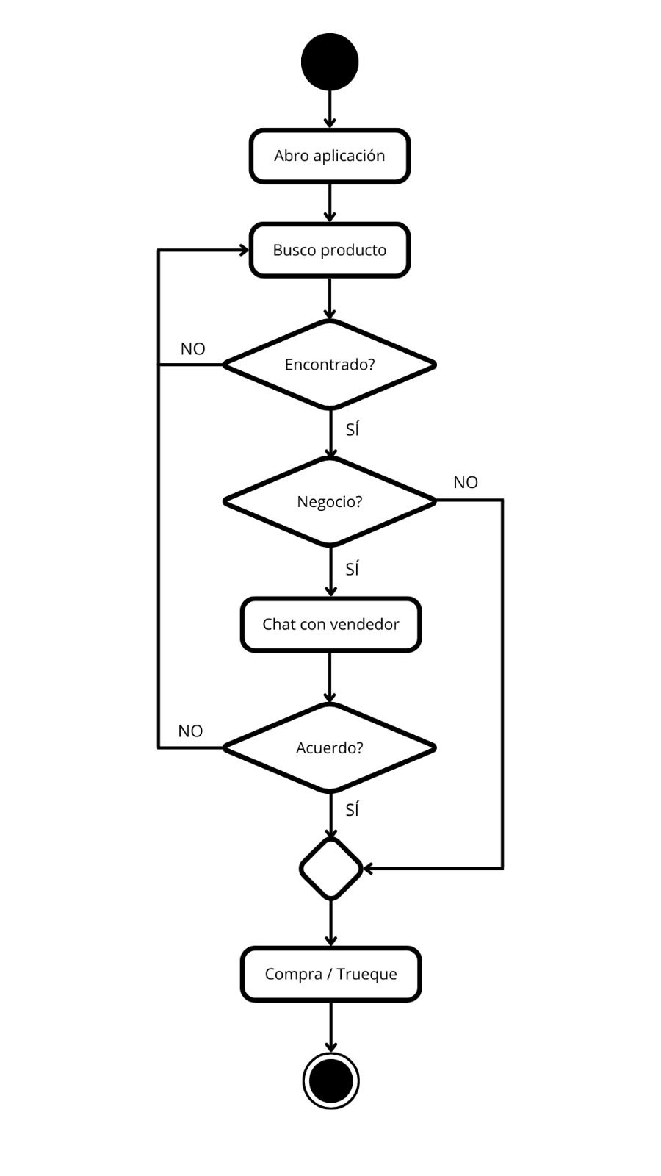
Autor: Diego Pallarés López
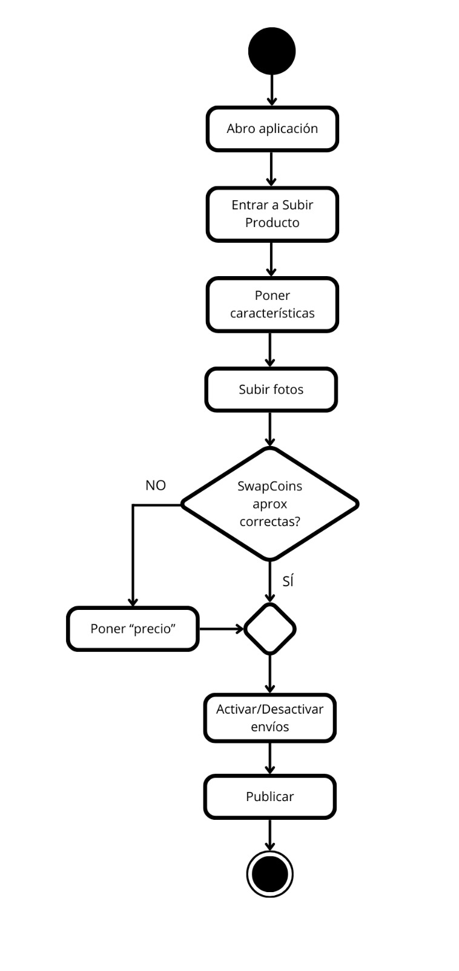
Autor: Diego Pallarés López

